Werkjaar 2021 - 2022

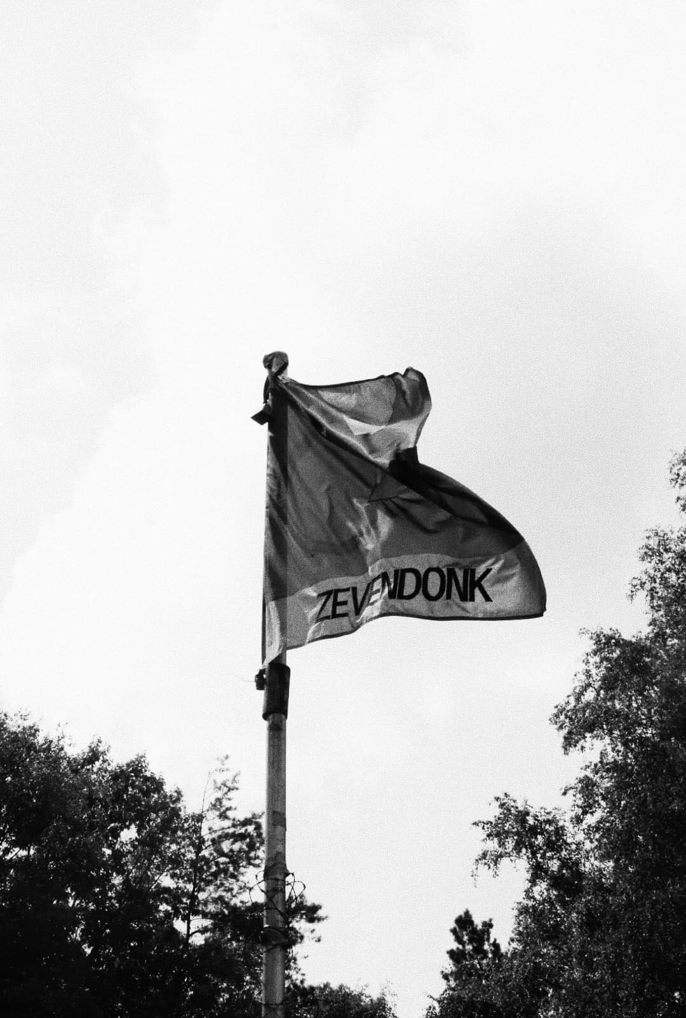

www.chirozevendonk.be

NIEUW! Inschrijven via de site, bekijk zeker pagina 22!
Welkom!
Met dit boekje heten we jullie allemaal van harte welkom in het Chiroleven. Hierin vind je heel wat informatie over Chiro 7-donk.
Mocht je toch nog vragen, suggesties of opmerkingen hebben, aarzel dan zeker niet om iemand van de leidingsploeg aan te spreken.

Wat kan je allemaal lezen in dit boekje?

- Afdelingswerking en uniform
- Jaarthema
- Jaarkalender
- Lidgeld
- Kamp
- Allerlei over de Chiro
- Werking oudercomité
- Leiding
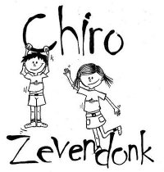
- Chiro op het internet
- De Banier
- Allergie?
- Persoonlijke gegevens

1. Afdelingswerking en uniform

Normaal gezien is het iedere zondag van 14 tot 17 uur Chiro. Als hiervan afgeweken wordt, dan delen we dat op tijd mee.
Voorlopig mag het jeugdwerk doorgaan zonder regels en is inschrijven voor elke Chiro-activiteit dus ook niet nodig. Natuurlijk zou het kunnen dat de regels veranderen. Mocht dat zo zijn, laten we jullie dat uiteraard op tijd weten.
Hieronder volgen de namen en leeftijden van onze gemengde groepen:
SLOEPIES: 6 – 7 jaar
SPEELCLUBS: 8 – 9 jaar
RAKWI’S: 10 – 11 jaar
TITO’S: 12 – 13 jaar
ASKE’S: 14 – 17 jaar

Elke groep heeft ook haar eigen kleur:
SLOEPIES: paars
SPEELCLUBS : geel
RAKWI’S: groen
TITO’S: rood
ASKE’S: blauw & oranje
Als de leden naar de Chiro komen, wordt er verwacht dat ze in uniform zijn.
In de Chirowinkel (De Banier http://www.debanier.be/) vind je een assortiment Chirokledij. Uit dit assortiment kozen we als uniform voor Chiro 7-donk:
Voor de zomerperiode (vanaf Pasen tot 1 november):
- Chiro-hemd of Chirotrui
- Beige Chiro-broek of -rok
In de winterperiode (vanaf 1 november tot Pasen):
- Chiro-hemd of Chiro-trui
- Beige Chiro-broek of -rok of lange blauwe broek of lange beige Chiro-broek
Tijdens de openingen en de sluitingen kijken we na of jullie het uniform dragen.
Als extraatje bij het uniform hebben we nog steeds ons eigen “CHIRO ZEVENDONK” T-shirt en trui. Zowel het T-shirt als de trui zijn in alle maten verkrijgbaar. Het kan verkregen worden voor of na iedere Chiro-activiteit. Een T-shirt kost €7,5 en een trui €20.
Wij verkopen zelf ook tweedehands Chirokleding voor een lagere prijs. Aarzel niet om ons aan te spreken bij interesse.
2. Jaarthema

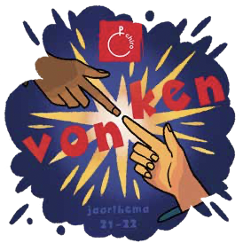
Vonken!

We beseffen het niet altijd, maar in de Chiro doen we de dingen heel bewust samen, en niet alleen. Door samen te werken, delen we onze energie met elkaar. Meer zelfs, we wekken nieuwe energie op en geven elkaar impulsen. Elk met ons eigen engagement en onze motivatie laten we de Chiro iedere keer opnieuw stralen en dat mogen we dit jaar extra waarderend in de kijker zetten.
De boodschap die we willen brengen met Vonken is eigenlijk niet helemaal nieuw. We vinden het gevoel dat bij Vonken hoort bijvoorbeeld heel goed terug in het klassieke Chiroliedje ‘Tuimeling’. Samen aan Chiro doen, dat geeft vonken!

Samen aan Chiro doen, dat geeft Vonken!

Het feit dat Chiro vonken geeft, komt doordat het gezamenlijke en het individuele niet van elkaar los te koppelen zijn. Pas als iedereen hun eigen vonkje kan vinden, dragen we samen bij tot een groter Chirovuur. Dat grotere Chirovuur stimuleert op zijn beurt dan elk individu om er telkens opnieuw voor te gaan. Die cirkelbeweging zorgt voor een sneeuwbaleffect dat onze liefde voor de Chiro aanwakkert.

Jaarthemalied

Zondagmiddag, het is weer tijd
Dat ik naar de Chiro rijd
Ik heb geen zin, toch doe ik mijn Chirokleren aan En plots, ineens komt dat gevoel
Je weet echt wel wat ik bedoel
De Chirovonk zet mij in vuur en vlam

Refrein
Chiro geeft vonken!
Al is het leven zuur
Chiro doet je pronken! Samen rond het Chirovuur

Er is een plek voor elk talent
Een zottenkot in onze Chirotent
Dat enthousiasme straalt echt op mij af
En raakt mijn vuur weleens geblust
Dan weet ik dat de rest niet rust OUTRO Totdat ik weer in lichterlaaie sta

Refrein
Chiro geeft vonken!
Al is het leven zuur
Chiro doet je pronken!
Samen rond het Chirovuur
We wakkeren de vlam wat aan en delen het moment Ik weet dat jij er voor mij bent

C-H
C-H-I
C-H-I-R-O
We zijn een toffe bende We zijn van de Chiro!
(x4)

Refrein
Chiro geeft vonken!
Al is het leven zuur
Chiro doet je pronken!
Samen rond het Chirovuur
We wakkeren de vlam wat aan en delen het moment Ik weet dat jij er voor mij bent

C-H
C-H-I
C-H-I-R-O
We zijn een toffe bende We zijn van de Chiro!
(x4)

3. Jaarkalender

Beursfuif XXL 24 september
Daguitstap 9 oktober
Halloweenfeestje 29 oktober
Kaas- & wijnavond 20 november
Christus Koning 21 november
Wijnverkoop 5 december
Sinterklaasfeestje 5 december
Kerstfeestje 17 - 18 december
Winterdrink volgt later
Iedereendag & spaghettidag 20 maart
Fuif/kinderfuif 23 april
Petank 23 juli
Kamp 1 – 10 augustus
Sloepiekamp 5 – 10 augustus

Over al deze activiteiten krijgt u nog meer informatie tijdens het jaar!
4. Lidgeld

Het lidgeld bedraagt €65 per kind. (In samenspraak met de leiding kan het ook in delen betaald worden.)
Het rekeningnummer waarop dat gestort kan worden is:
BE11 733-3451860-48 op naam van Chiro Sint-Apollonia en vergeet niet de naam van uw kind en de groep te vermelden!
Deze €65, lidgeld per kind, is natuurlijk niet voldoende om het hele jaar de Chirowerking te financieren. Het is niet enkel knutselmateriaal dat geld kost, maar wij moeten evenzeer gas, elektriciteit, huur van de lokalen, onderhoudsmateriaal voor binnen en buiten… betalen.
Daarom organiseren wij per jaar nog een aantal activiteiten om wat geld in het laatje te brengen.
Het zijn er ongeveer 5: de kaas- en wijnavond, Chirofuif, wijnverkoop,… Deze activiteiten zijn niet louter ontspanning, maar zeker dagen van hard werken en een noodzakelijke bron van inkomsten. Wij danken alvast iedereen die ons steunt!
5. Kamp

Jaarlijks trekken we met al onze leden op kamp. Dit is zeker en vast het hoogtepunt van het Chirojaar.
Voor het kamp komt de leiding op huisbezoek. Zij zullen dan zeker een antwoord geven op al je vragen.
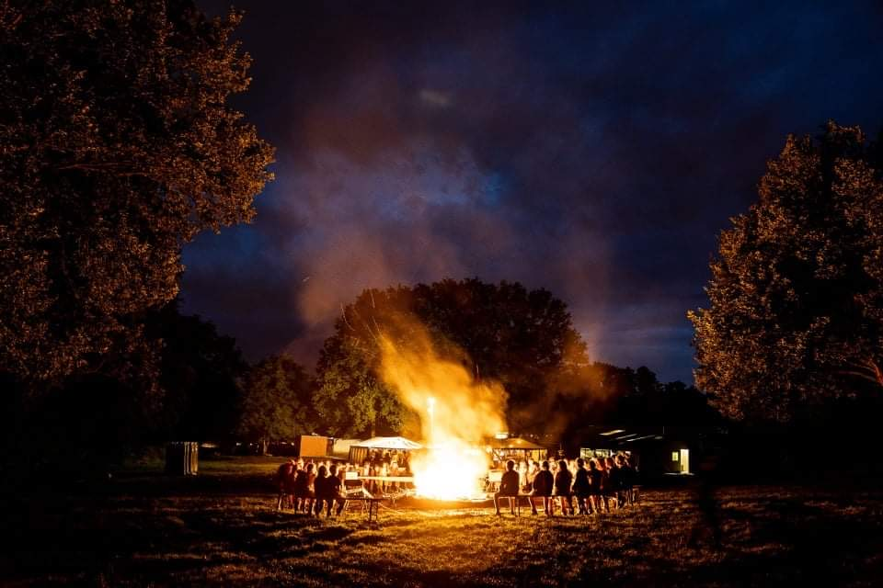

6. Allerlei over de Chiro

Verzekering
De leden van de Chiro zijn automatisch verzekerd als ze hun lidgeld betaald hebben. We zijn zoals elke school of jeugdbeweging niet verzekerd tegen stoffelijke schade zoals kapotte fietsen, gescheurde truien. Lichamelijke schade en schade aan derden is wel verzekerd. Mocht u documenten van de verzekering nodig hebben, kan u steeds bij de leiding terecht.
Verloren voorwerpen
Jaarlijks blijven er heel wat kledingstukken achter op kamp. Best teken je de kleding van je kind. Ook ‘s zondags gebeurt het wel eens dat er iets achter blijft. Kom gerust eens naar de Chiro en vraag ernaar.
Praatjes
Heb je problemen of lig je ergens van wakker?
Aarzel dan niet om er met de leiding over te spreken. Je kan natuurlijk ook altijd terecht bij het oudercomité, de hoofdleiding en de veebee (volwassen begeleider), zij zullen jou natuurlijk ook altijd proberen te helpen. Door te praten en te luisteren naar elkaar proberen we dan de problemen op te lossen. Wij hebben er als Chiro namelijk niets aan als er praatjes rondverteld worden.
Geen vieruurtje ’s zondags
Rond 16 uur houden we een drinkpauze. Door het lidgeld kan je kind elke Chirozondag gedurende het ganse Chirojaar een drankje krijgen. Sommige leden brengen ’s zondags een vieruurtje mee naar de Chiro. Hierbij doen wij een oproep aan de ouders om niets mee te geven aan je kind. Dit geldt ook voor de verjaardagen.
Statuut van onze vrijwilligers
Dat statuut vind je volledig op www.chirozevendonk.be
Privacy
Tijdens onze activiteiten (Chirozondagen, kamp, …) worden regelmatig foto’s gemaakt. Die kunnen we gebruiken in onze uitgaves en op onze site. Onze privacyverklaring zal nog apart uitgedeeld worden. Als je niet wilt dat we één van onze foto’s met het portret van uw zoon/dochter publiceren, kan je dat daarop aanduiden.
7. Werking van het oudercomité
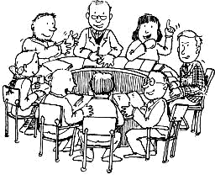
Het oudercomité is een groep van ouders die meebouwen aan de Chiro. Het is samengesteld uit de ouders van Chiroleden en leiding. Omdat de Chiro op zondag al zo veel energie van de gemotiveerde leidingsploeg vergt, werkt het oudercomité aanvullend en vooral praktisch.
Het oudercomité wil ook een band scheppen tussen ouders en de leiding. Heb je vragen of twijfels omtrent een activiteit, waardevolle suggesties, ligt er iets op je maag... maar wil je de leiding er niet meteen mee 'lastig' vallen, dan kan je iemand van het oudercomité aanspreken. Onderaan kan je hun namen vinden.
Het oudercomité vergadert op de Chiro. Telkens is dit ter voorbereiding op een grote activiteit : kaas- en wijnavond, wijnverkoop, fuiven, kamp...
Zin om aan te sluiten of gewoon te komen meehelpen?
Mail naar iemand van het oudercomité of bel iemand van het oudercomité op. Gewoon doen!

Huidige leden:
ο An De Clerck
0495 / 23 96 41
ο Chris Stessens
0498 / 71 20 06
ο Jerre (Jeroen Smets)
0498 / 32 99 22
ο Daniëlle Kums
0475 / 72 99 95

ο Gert Potters
0497 / 34 04 09

ο Michel Mertens
0476 / 98 09 06

ο Kim Van Dun
0485 / 82 25 65

ο Wouter Peeters
0475 / 71 50 35

ο Tinne Steeman
0498 / 85 66 23

Email: Ouderraad@Chirozevendonk.be
8. De leiding

SLOEPIES
Jitske Geudens
0493 / 45 30 81

Emma Goris
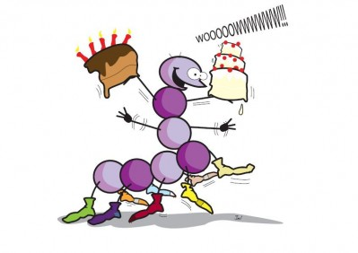
0492 / 79 53 23
Lotte Dickens
0495 / 73 37 95

Thijs Wauters
0468 / 30 57 55

Aj Klarenbeek
0485 / 29 17 48

Email: sloepies@chirozevendonk.be

SPEELCLUBS
Kaat Stessens
0492 / 15 16 10

Nienke Jacobs
0468 / 18 44 25

Lisa Geudens
0495 / 63 17 50

Mathijs Wouters
0489 / 09 73 80

Saartje Steegmans
0478 / 41 77 41

Tim Kennis
0492 / 84 49 29

Email: speelclubs@chirozevendonk.be

RAKWI’S
Cis De Preter

Zylani Sweep
0470 / 85 24 41

Margot Gaublomme
0486 / 84 39 28

Yorick Borgmans
0456 / 22 89 27

Pieter Vervoort
0471 / 43 11 31

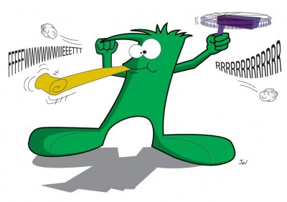
Joppe Jacobs
0468 / 35 49 86

Email: rakwis@chirozevendonk.be

TITO’S
Eva Goris
0491 / 59 79 19

Famke Van Beek
0476 / 61 49 50
Manoux Van Den Brandt
0476 / 79 31 86

Ayline Discart
0494 / 11 48 86

Sam D’Haen
0475 / 90 66 03

Michiel Meeus
0471 / 08 53 62

Email: titos@chirozevendonk.be
ASKE’S
Laura Van Beek
0470 / 34 57 85

Sien De Preter
0468 / 24 86 58

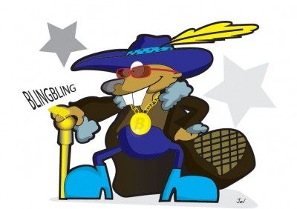
Lisa De Ridder
0474 / 29 85 46

Email: askes@chirozevendonk.be

Hoofdleiding

Laura Van Beek Tim Kennis
0470 / 34 57 85 0492 / 84 49 29

Je kan de hoofdleiding ook altijd bereiken via mail: hoofdleiding@chirozevendonk.be

VeeBee (volwassen begeleider)

Aaron Simsek
0495 / 67 52 44

Email: volwassenbegeleider@chirozevendonk.be
9. Chiro op het internet

Je vindt de Chiro ook op het internet:
- www.chirozevendonk.be
Onze eigen site van Chiro zevendonk. Hier vind je de kalender, nieuwtjes, brieven en info over onze Chiro.

- http://www.facebook.com/ChiroZevendonk
Ook hebben wij onze eigen Facebookpagina. Hier zullen af en toe enkele foto’s op verschijnen. Voor alle foto’s en de laatste nieuwtjes kan je lid worden van onze Facebookgroep ‘Chiro Zevendonk’.

- http://www.gewesttaxandria.be/
Dit is de site van het gewest Taxandria, een groep van leiding of oudleiding die ook activiteiten organiseert, maar dan voor de Chiro’s van regio Turnhout. Enkele activiteiten zijn ketibivak, groepsdagen…

- www.verbondkempen.be
Hier heb je de site van het verbond Kempen, een groep van leiding of oudleiding die verschillende activiteiten organiseert voor de verschillende Chiro’s van de Kempen. Enkele activiteiten zijn cursussen voor de leiding, een bivak voor aspi’s, enz.

- www.chiro.be
De algemene site van de Chiro met alle informatie over de Chiro.

10. De Banier

Heb je nog spullen nodig zoals Chirokleren, knutselmateriaal en noem maar op?
Ga dan zeker eens een kijkje nemen bij De Banier!

11. Allergie?

Heeft uw zoon of dochter een allergie aan bepaalde voedingsmiddelen, materialen,…? Laat dit dan zeker aan de leiding weten zodat wij hier rekening mee kunnen houden.
Indien mogelijk zouden wij in het geval van een allergie graag een attest of blad ontvangen waarop concreet staat waaraan uw kind allergisch is, de reactie in geval van contact en wat wij moeten doen indien er contact heeft plaatsgevonden.
12. Persoonlijke gegevens

Om onze nieuwe leden in te schrijven bij Chiro Nationaal hebben wij enkele belangrijke gegevens van hen nodig.

Daarnaast zouden we graag jullie contactgegevens verzamelen om jullie steeds op de hoogte te houden van Chiro-activiteiten! Om papierverspilling tegen te gaan, kiezen we er namelijk voor om vanaf dit jaar de brieven enkel nog digitaal beschikbaar te stellen. Ze zullen steeds te raadplegen zijn op onze website en naar jullie gestuurd worden via mail. Indien dit voor u een probleem zou zijn, mag u steeds mailen naar saartje.steegmans@chirozevendonk.be

Het inschrijven van nieuwe leden en het verzamelen van jullie gegevens gebeurt vanaf dit jaar allemaal online via een Google formulier op onze site: https://chirozevendonk.be/2021/09/01/schrijf-nu-in-voor-chiro-jaar-2021-2022/

